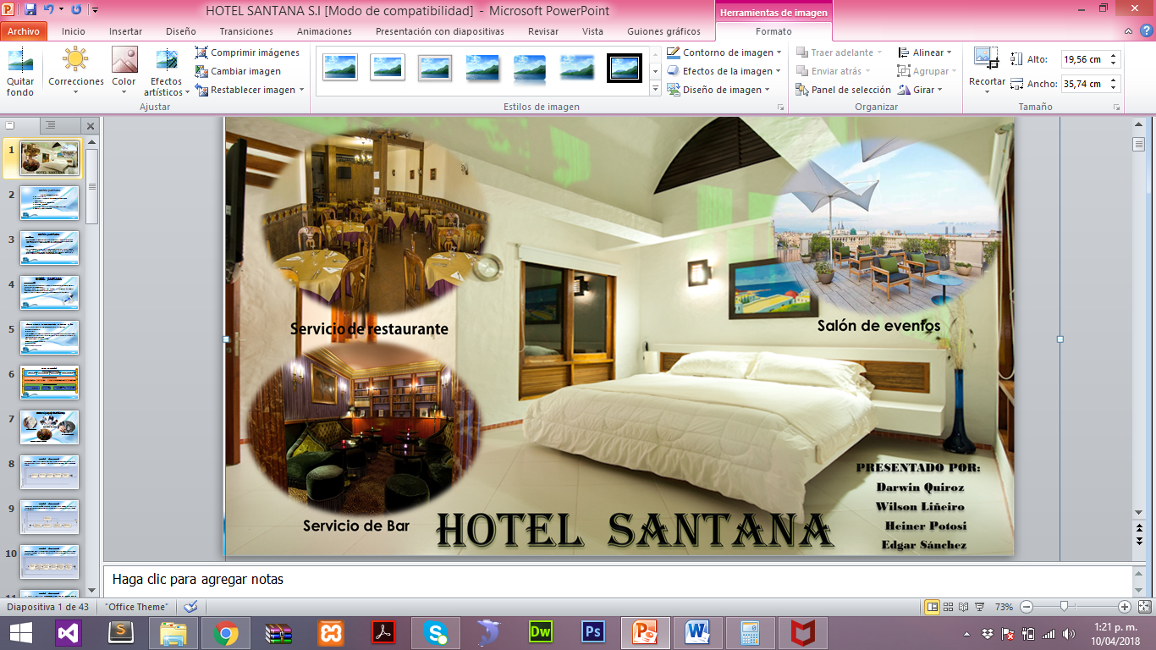

**HOTEL SANTANACARRERA 5**

**NUMERO 9-0310/04/2018 10/04/2018**

RESUMEN

Conoceremos cuales son los servicios que este presta el hotel santana; las actividades económicas consistentes en la prestación de servicios ligados al alojamiento y la alimentación esporádicos, muy usualmente ligados al turismo.

Conoceremos cuales son los servicios que este presta el hotel santana; las actividades económicas consistentes en la prestación de servicios ligados al alojamiento y la alimentación esporádicos, muy usualmente ligados al turismo.

HOTEL SANTANA S.I

Autores:

Darwin Edilson Quiroz Ruales & Wilson Geovanny Liñeiro Chicunque & Edgar Roger Sánchez Bastidas & Heiner Arturo Potosí Velásquez

Diciembre 2017

Instituto Tecnológico Del Putumayo

Facultad De Ingeniería y Ciencias Básicas

Ingeniería de sistemas

Mocoa Putumayo

2017

Contenido

1. INTRODUCCION 4

2. PASOS PARA REALIZAR PLANIFICACIÓN DE UN PROYECTO: 5

2.1. DIAGNÓSTICO Y EVALUACIÓN ACTUAL 5

2.2. MISION 6

2.3. VISION 6

2.4. VALORES 6

2.5. DAFO 8

2.6. CONTEXTO 9

Estado actual de organización en cuanto a S.I 9

Tipos de usuarios del hotel 10

Recursos 10

2.7. PLANTEAMIENTO DEL PROBLEMA 10

2.8. OBJETIVOS 11

Objetivo general 11

Objetivos específicos 11

2.9. ESTRATEGIAS 12

2.10. ACCIONES 13

2.11 . CALENDARIZACIÓN 14

2.12. PRESUPUESTOS 14

2.13. INDICADORES Y EVALUACIÓN 14

3. BIBLIOGRAFÍA 15

# INTRODUCCION

El siguiente trabajo nos permitirá conocer a que se dedica el hotel santana y cuáles son los servicios que este presta; las actividades económicas consistentes en la prestación de servicios ligados al alojamiento y la alimentación esporádicos, muy usualmente ligados al turismo. Así a través de la excelencia e innovación se está aportando al desarrollo económico y turístico de la Región.

# PASOS PARA REALIZAR PLANIFICACIÓN DE UN PROYECTO:

## DIAGNÓSTICO Y EVALUACIÓN ACTUAL

**HOTEL SANTANA**

El Hotel Santana se encuentra ubicado en la ciudad de Mocoa Departamento del Putumayo, barrio el centro, carrera 5 número 9-03. Es una entidad dedicada a la prestación de servicios de Hotelería, el Hotel Santana se compone de un excelente personal dispuesto a prestar la mejor atención y servicios a todos los habitantes tanto del departamento del putumayo como a nivel nacional e internacional.

Nuestra empresa brinda servicios de hotelería y hospedaje en la ciudad de Mocoa en donde se brinda lo que concierne a:

* Hospedaje
* Restaurante
* Bar
* Habitación con baño privado
* Sala de eventos
* Wifi gratis

**Información de la Empresa:**

* Nit. 27353701-8
* Categoría: ESTABLECIMIENTO DE ALOJAMIENTO Y HOSPEDAJE.
* Departamento: PUTUMAYO
* Municipio: MOCOA
* Dirección Comercial: CARRERA 5 NUMERO 9-03
* Nombre: HOTEL SANTANA

## MISION

Ofrecer el mejor servicio de hotelería y hospedaje a nuestros clientes, brindando comodidad y calidad en nuestra atención. A través de la excelencia e innovación aportando al desarrollo económico y turístico de la Región.

## VISION

Ser reconocido para el año 2025, como un Hotel líder en la prestación de servicios de hotelería, siendo la mejor opción para su descanso en el departamento del putumayo. Manteniendo una excelente calidad en la prestación del servicio Y Generando empleo en la región.

## VALORES

* Tener una relación transparente con los clientes.

No intentar ganar más dinero de los clientes brindándoles un servicio ineficiente, lo que se debe hacer es prestar el mejor servicio y con los costos adecuados.

* No engañar al cliente.

No se debe atraer clientes a base de engaños y falsas promociones, ya que esto va a generar desconfianza y mala reputación para la organización.

* Evitar hablar mal de la competencia.

En la administración hotelera se debe estar enfocado más en prestar los mejores servicios que en la competencia.

* Brindar los servicios que se han prometido.

Cuando atraemos clientes a nuestra organización ofreciéndole determinado servicio es estrictamente necesario que se le brinde el servicio prometido, porque de lo contrario se habrá incurrido en un engaño y esto es completamente antiético.

* Ser honestos con la información personal de los clientes.

La base de datos de los clientes debe de ser estrictamente confidencial.

* Los bienes de los clientes son intocables.

En la organización los objetos personales de los clientes bajo ningún concepto se deben alterar, manipular ni sustraer.

* La función primordial del hotel es servir al cliente.

Antes de pensar en los beneficios económicos que se pueden obtener se debe pensar es en la comodidad y satisfacción del cliente.

* Brindar un servicio personalizado.

Es necesario que se le brinde un servicio personalizado a cada cliente, ya que de esta manera el cliente se sentirá identificado con el hotel y llegará el momento en que se convertirá en un huésped asiduo del mismo.

## DAFO

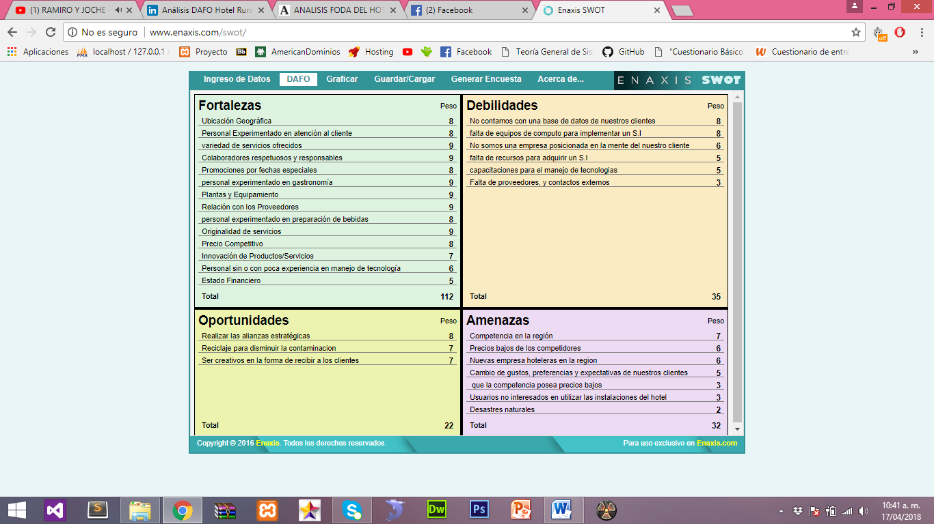

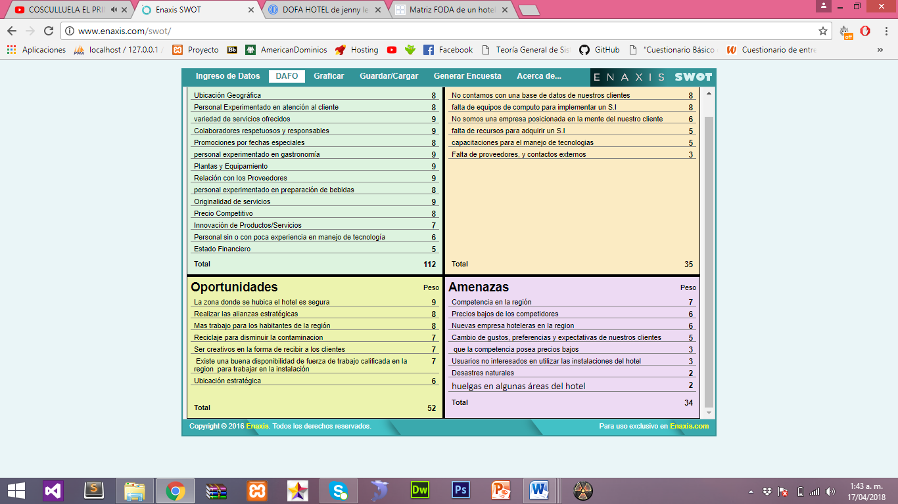

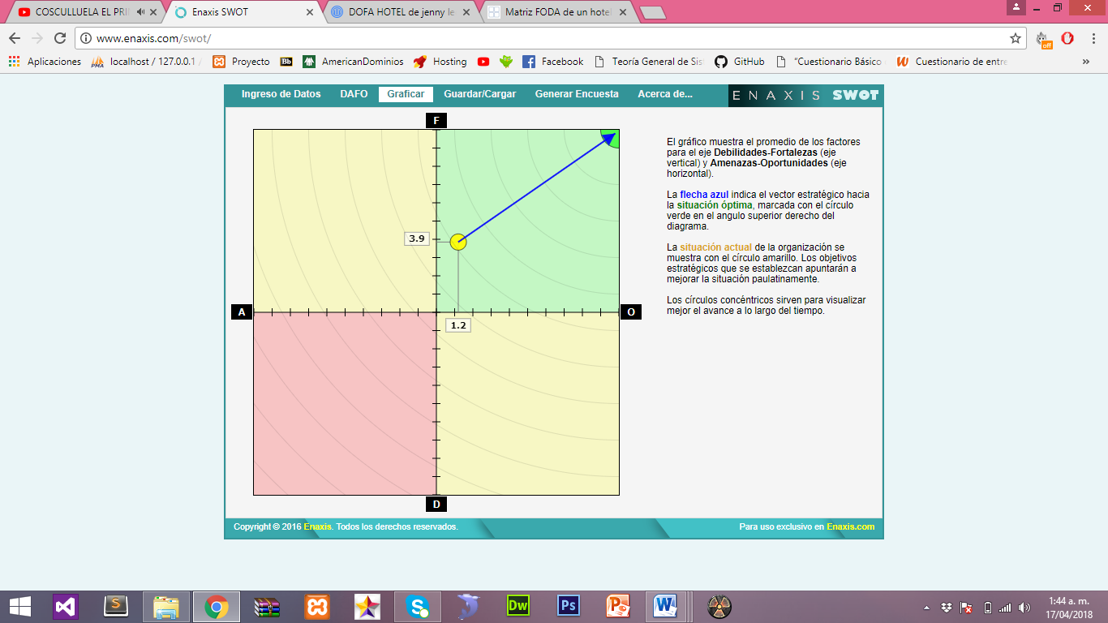

## CONTEXTO

Los sistemas de información nos facilitan la administración de los datos, en lo que concierne a almacenar, borrar y editar información de nuestra empresa.

Por eso requiero un software que me permita llevar un control de la información de la empresa.

### Estado actual de organización en cuanto a S.I

Dado que la administración del hotel es nueva no se tiene ningún dato guardado. Pero se conoce que anteriormente se utilizaba un libro de actas para guardar la información de los clientes.

Por ello se requiere un software que me permita llevar un control de la información de la empresa, información de:

* control de la información de los clientes, empleados, restaurante, bar y sala de eventos.

En cuanto a Sistemas de Información, el hotel Santana cuenta con:

* Equipos de cómputo.
* Impresora.

La información referente al servicio de hospedaje en el Hotel Santana, Se maneja un libro de actas donde se lleva registros diarios de los clientes que ingresan al hotel; se almacena información como:

* Nº Habitaciones, Precios y servicios.
* Nombres y apellidos del Cliente.
* Identificación.
* Fecha de ingreso y Salida.

### Tipos de usuarios del hotel

Administrativo:

* administrador

Operativo:

* recepcionista
* jefe de bar
* jefe de restaurante

### Recursos

* 4 Tecnólogos en programación y sistemas.
* 2 Técnicos en sistemas.
* 1 Técnico en redes.
* 1 Diseñador gráfico.
* 3 Diseñadores de BD
* 3 Portátiles para desarrollo de software.
* 1 Equipo de mesa para desarrollo de software.
* Acceso a internet
* Contamos con programas para desarrollar aplicaciones web.

## PLANTEAMIENTO DEL PROBLEMA

El hotel santana es una empresa dedica dedicada a la prestación de servicios de Hotelería; durante la administración de la empresa no se ha implementado un software que permita llevar un control de la información para generar reportes de una manera fácil y rápida. Por ello los estudiantes de Ingeniería de sistemas de séptimo semestre proponen desarrollar de un software que permita llevar un control de la información de los clientes y servicios que ofrece el hotel.

¿La implementación de un sistema de información en el hotel santana permitirá a sus colaboradores tener un control de información de forma actual y verídica para la toma de decisiones?

## OBJETIVOS

### Objetivo general

Desarrollar un S.I que permita hacer un seguimiento de las actividades operativas que realiza el HOTEL SANTANA, Permitiendo la toma de decisiones de los administrativos; teniendo en cuenta los reportes que se generan con información actual y correcta.

### Objetivos específicos

* Identificar cuáles son los servicios que el hotel santana ofrece a sus clientes.
* Identificar los productos alimenticios que tiene el hotel santana y sistematizarlos con el fin de llevar un inventario.
* Identificar qué tipos de bebidas tiene el hotel santana y sistematizarlas con el fin de llevar un inventario.
* Permitir registrar todos los servicios que el cliente solicita.
* Generar reportes de todas las actividades que realiza la empresa.

## ESTRATEGIAS

|  |  |
| --- | --- |
| **FACTORES INTERNOS** | |
| Fortalezas | Debilidades |
| Esta ubicado en lugar estratégico donde el cliente tiene fácil acceso a los centros comerciales de la región  Capacitar a nuestros colaboradores en cada área de trabajo asignada y con el fin de brindar brinda una atención de mayor calidad  Con el fin de brindar un mejor servicio se está remodelando las instalaciones y construyendo habitaciones 3D para brindar una mayor comodidad a nuestros clientes | Se mejorara la forma de guardar información de nuestros clientes al adquirir un software que permita sistematizar la información de los clientes para que esta sea fácil de acceder y se guarde de forma segura; ya que no se cuenta con suficientes recursos financieros se solicitara préstamos a los bancos de la región.  Adquirir mas tecnología para la implementación del S.I  Buscar empresas que deseen formar alianzas de mercado para poder prestar un mejor servicio a los clientes.  Dar a conocer nuestra empresa atreves de medios de comunicación, redes sociales y la creación de una página web para nuestra empresa. |
| **FACTORES EXTERNOS** | |
| Oportunidades | Amenazas |
| Fomentar la conciencia del reciclaje en los clientes  Recibir con un detalle pequeño pero significativo para el cliente.  Al tener una excelente atención a los clientes y brindarle los mejores servicios seremos reconocidos por nuestros clientes y vendrán más persona a alojarse en nuestras instalaciones y necesitaremos mas colaboradores para atenderlos. así generamos más empleo en la región | Realizar un estudio de mercado que permita conocer cuáles son los gustos de los clientes que visitan el hotel con el fin de brindar los servicios requeridos  Atreves de un agencio de seguros; asegurar la empresa y a nuestros colaboradores en caso de un desastre natural o incidentes en la empresa  El sistemas de información que se adquiera debe ser un sistema flexible que permita adaptarse a los cambios en el futuro; cambios como integrar un nuevo servicio al S.I que antes el hotel no tenia y que con el tiempo lo ha incorporado a la empresa. |

## ACCIONES

* Definir el alcance que tiene el proyecto
* Nombramiento del equipo de trabajo para el proyecto
* Estudio de viabilidad
* Elaborar el plan de proyecto inicial
* Establecer un plan de comunicación
* Definir los requerimientos que se deben tener en cuenta para desarrollar el S.I.
* Plan de gestión de recursos
* Asignar paquetes de trabajo asociados a cada actividad a todos los miembros del equipo
* Coordinar actividades y recursos
* Implementar acciones correctoras o modificaciones
* Controlar y gestionar los cambios
* Evaluar cada actividad y fase del proyecto.
* Entregar la documentación de proyecto al cliente.
  1. . CALENDARIZACIÓN

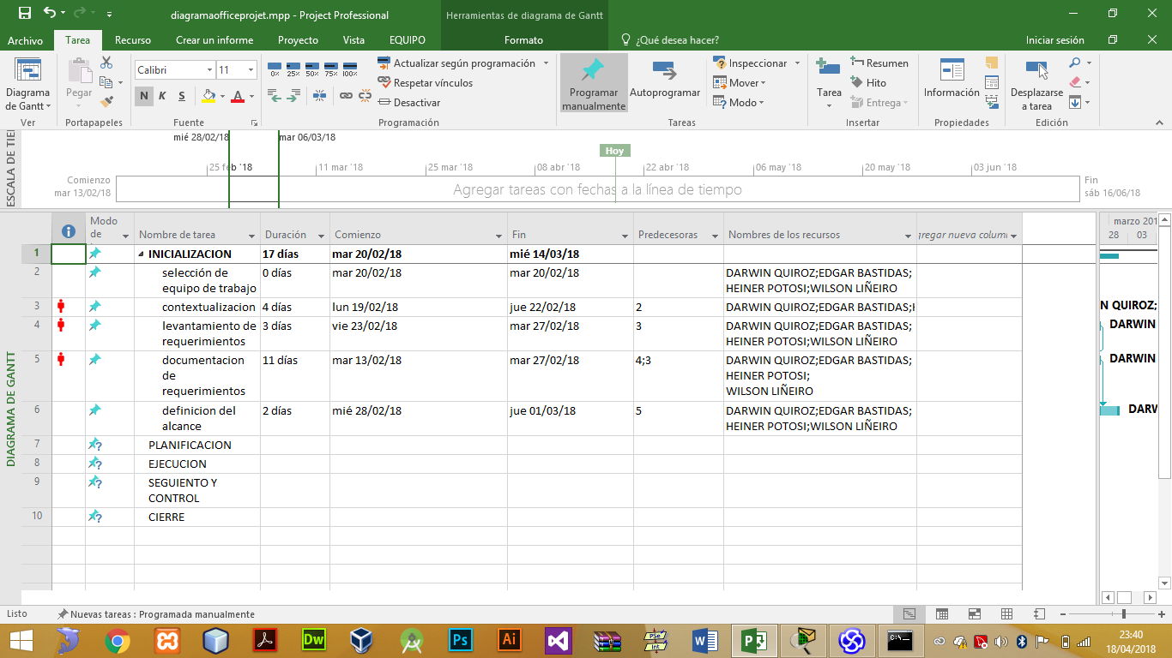

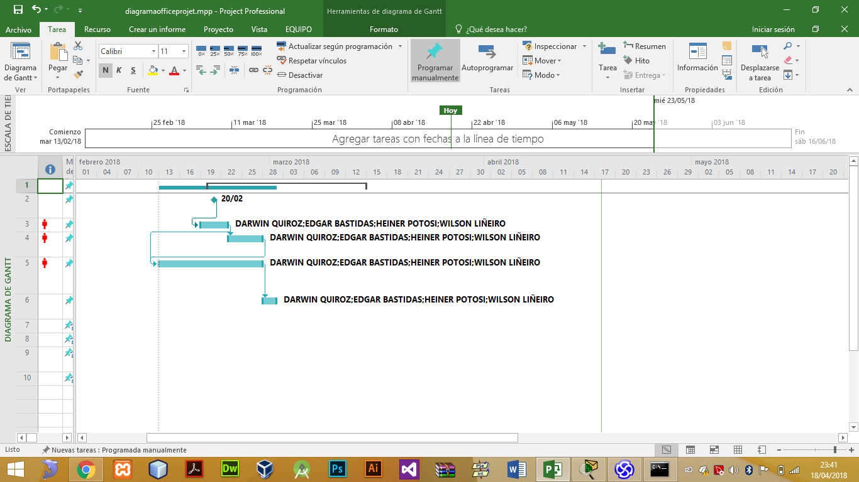

* 1. PRESUPUESTOS

Asignación de recursos a las diferentes acciones y grupos de trabajo de cara a los proyectos.

* 1. INDICADORES Y EVALUACIÓN
* **Matriz de evaluación**

Dentro del proceso de elaboración de la matriz de evaluación nos permitirá tener un conocimiento más concreto y generalizado de las diferentes estructuras o componentes que conforman nuestro sistema de información, dentro de las expectativas nos va a permitir este método determinar que el proyecto desarrollado no sólo se encuentra completo y que cumple con las exigencias de todos los requerimientos que establecimos al inicio del proyecto, sino para demostrar que el proyecto tiene un fundamento lógico. Así mismo al poder cuantificar las respuestas de los usuarios del sistema tendremos una facilidad al analizar el comportamiento y la efectividad del sistema al momento de implementarlo o de estarlo usando

* **Pruebas.**

En el desarrollo del sistema tenemos fases o módulos relacionados con los requerimientos en los cuales tenemos que evaluar para ver el avance y así poder tener un poco de información de cómo se eta desarrollando el proyecto y debatir o tener una base de los que se está haciendo y que errores se puede corregir , este método ayudara al grupo a tener información al momento del desarrollo y al momento de terminar todo el proyecto para así entregar al usuario final un producto bien robusto y con los requerimiento completos. Dentro de las técnicas que podemos usar para evaluar por medio de este método están:

Las pruebas del sistema deben enfocarse en requisitos que puedan ser tomados directamente de casos de uso y reglas del proyecto. El objetivo de estas pruebas es verificar el ingreso, procesamiento y recuperación apropiado de datos, y la implementación apropiada de los requerimientos.

En esta prueba se determina qué pruebas de Sistema (usabilidad, desempeño, etc.) asegurarán que la aplicación alcanzará sus objetivos de negocio teniendo en cuenta todos los componentes que conforman el sistema de información.

* La prueba de Sistema incluye:
* Prueba funcionalidad
* Prueba de Usabilidad
* Prueba de Performance
* Prueba de Documentación y Procedimientos
* Prueba de Seguridad y Controles
* Prueba de recuperación
* Prueba de múltiples sitios
* Para realizar pruebas al sistema tendremos en cuenta lo siguiente
* Ejecutar cada caso de uso, flujo básico o función utilizando datos válidos e inválidos, para verificar que:
* Los resultados esperados ocurren cuando se utiliza un dato válido.
* Los mensajes de error o de advertencia aparecen en el momento adecuado, cuando se utiliza un dato inválido.
* Verificar la correcta funcionalidad del sistema al momento de ser entregado.

# BIBLIOGRAFÍA

* https://dafo.wikispaces.com/Procedimiento